Тема 2. СТРУКТУРА БЮДЖЕТУ ДЕРЖАВИ ЯК ОБ’ЄКТУ
УПРАВЛІННЯ

1. Бюджет як економічна категорія.
2. Бюджетна система і бюджетний устрій.
3. Доходи бюджету.
4. Видатки бюджету.
5. Бюджетний дефіцит.

- Бюджет як економічна категорія.

Виникнення бюджету держави обумовлюється такими причинами:
  - існуванням товарно-грошових відносин;
  - функціонуванням держави;
  - потребами розширеного відтворення та забезпеченням соціальних гарантій.
Законодавче оформлення терміну "бюджет" відбулося протягом XIX ст. Суть даної категорії розкривається у її призначенні -фінансуванні суспільних функцій і завдань:
- макроекономічної;
- соціальної;
- управлінської;
- оборонної;
- міжнародного співробітництва.
Бюджет можна розглядати з трьох позицій:
1) За економічним змістом - система грошових відносин між державою, з одного боку, та суб'єктами підприємницької діяльності й
домогосподарствами, з іншого, з приводу формування та використання централізованого фонду грошових коштів, призначеного для забезпечення виконання державою покладених на неї функцій і завдань.
2) За формою прояву - основний фінансовий план держави.
3) За матеріальним змістом - централізований грошовий фонд держави. Обсяг бюджету характеризується річною сумою коштів, що проходять через цей фонд.
Бюджет держави є провідною ланкою державних фінансів. Частка доходів зведеного бюджету коливається у межах 25 - 28 % ВВП. Співвідношення між державним бюджетом і місцевими бюджетами визначається в пропорціях 60 - 70 % ÷ 40 - 30 %. Структура державних фінансів наведена на рис. 2.1.

РІВНІ | ЛАНКИ
 | Загальнодержавні фінанси | Державний бюджет | Цільові державні фонди | Державний  кредит | Фінанси підприємств  державного сектора
 | Місцеві фінанси | Місцеві бюджети | Цільові фонди місцевого самоврядування | Комунальний (муніципальний) кредит | Фінанси комунальних (муніципальних) підприємств
Рис.2.1 Система державних фінансів
Роль і місце бюджету в суспільстві визначається фінансовою моделлю країни. За рівнем централізації ВВП у бюджеті виділяють такі моделі:
- американська (25 – З0 %);
- західноєвропейська (30 - 40 %);
- скандинавська (50 - 60 %).
Бюджет є складовою фінансів, йому притаманний двоїстий характер. З огляду на це бюджет виконує такі ж функції, як і фінанси: розподільчу; контрольну.

Характерні ознаки бюджетних відносин:
- Перерозподільчий характер - перерозподіл ВВП між галузями економіки, регіонами країни, соціальними групами населення;
- Всеохоплюючий характер - бюджетні відносини прямо або опосередковано торкаються всіх суб'єктів підприємницької діяльності та домогосподарств;
- Законодавче регулювання - бюджетні відносини регламентуються Бюджетним кодексом, щорічним законом про державний бюджет, законами, що регулюють надходження доходів і фінансування витрат.

Особливості прояву розподільчої функції бюджету:
- основним об'єктом розподілу виступає новостворена вартість, тобто національний дохід;
- одна і та ж частина національного доходу (заробітна плата, прибуток) багаторазово проходить через бюджетний розподічьчий механізм;
- багатоканальність бюджетних потоків.

Контрольна функція - породжена розподільчою функцією бюджету:
  - відображає властиві бюджету ознаки, які полягають у їх здатності сигналізувати про проходження розподільчого процесу, тобто виступати інструментом перевірки правильності утворення, розподілу і використання фондів грошових коштів у процесі господарювання;
  - охоплює всі сторони діяльності суспільства і суб 'єктїв економіки;
  - проявляється у фінансовому контролі, який є одним із найдієвіших видів контролю.

Бюджетний механізм - сукупність методів, які застосовує держава з метою організації бюджетних відносин і забезпечення належних умов соціально-економічного розвитку.

Складові елементи бюджетного механізму:
- Бюджетне планування і регулювання - визначаються фінансові можливості держави щодо фінансового забезпечення розвитку її економіки та соціальної сфери.
- Фінансові показники:
- узагальнюючі - доходи і видатки бюджету, державний борг, рівень інфляції тощо;
- індивідуальні - рівень витрат на душу населення, сума податків, сплачених одним працюючим, інші.
3. Нормативи - характеризують рівень забезпечення видатків бюджету, витрат фінансових ресурсів.
4. Ліміти - обмеження бюджетних витрат в інтересах держави, підприємств, домогосподарств.
5. Резерви. Призначені для нейтралізації впливу непередбачуваних факторів.
6. Управління бюджетними коштами. Держава в особі своїх органів влади та управління встановлює методологію розподілу ВВП і національного доходу, форми грошових заощаджень, регулює види платежів, визначає обсяги і напрями використання бюджетних коштів.
Вплив бюджету на соціально-економічний розвиток здійснюється за схемою:
бюджет - бюджетна політика - бюджетний механізм -соціально-економічні процеси
Через бюджетний механізм реалізуються кількісні та якісні методи регулювання розвитку соціально-економічної сфери. Серед факторів формування та використання бюджету можна виділити:
- Економічні:
- ВВП;
  - національний дохід;
  - економічне зростання або спад виробництва;
  - продуктивність суспільної праці;
  - співвідношення обсягів споживання і нагромадження;
  - розвиток пріоритетних галузей економіки;
  - фінансова політика.
2. Соціальні:
- рівень заробітної плати працівників невиробничої сфери;
- розмір споживчого кошика;
- товарооборот;
- мережа бюджетних установ.
3. Політичні:
- обороноздатність країни;
- внутрішній правопорядок;
- державне управління.
Бюджетна політика - сукупність заходів держави з організації та використання бюджетних ресурсів для забезпечення її економічного та соціального розвитку.
Суть бюджетної політики проявляється в двох аспектах:
- у статтях доходів і видатків бюджету, джерелах їх формування, напрямах використання;
- у формах і методах мобілізації бюджетних потоків та їх використанні на державні потреби.

Напрями бюджетної політики:
1. макроекономічна стабілізація, стримування інфляції, сприяння структурній перебудові;
2. реформування системи оподаткування в контексті стимулю вання підприємницької діяльності та зменшення податкового тиску на суб'єкти підприємницької діяльності;
3. забезпечення економічного зростання і підвищення рівня розвитку економіки;
4. реформування міжбюджетних відносин в напрямі забезпечення самостійності місцевих бюджетів;
5. оптимізація рівня бюджетного дефіциту, державного боргу, пошук джерел їх фінансування;
6. пошук додаткових джерел доходів бюджету.

За характером заходів і терміном дії бюджетна політика поділяється на:
1) бюджетну стратегію - довгостроковий курс бюджетної політики;
2) бюджетну тактику - методи реалізації бюджетної політики в короткостроковому періоді.
Бюджетна політика реалізується через бюджетний механізм.
2. Бюджетна система і бюджетний устрій

Бюджетна система - об'єднання всіх ланок бюджету на єдиних принципах.
Вертикальна структура бюджетної системи визначається бюджетним устроєм (рис. 2.2).
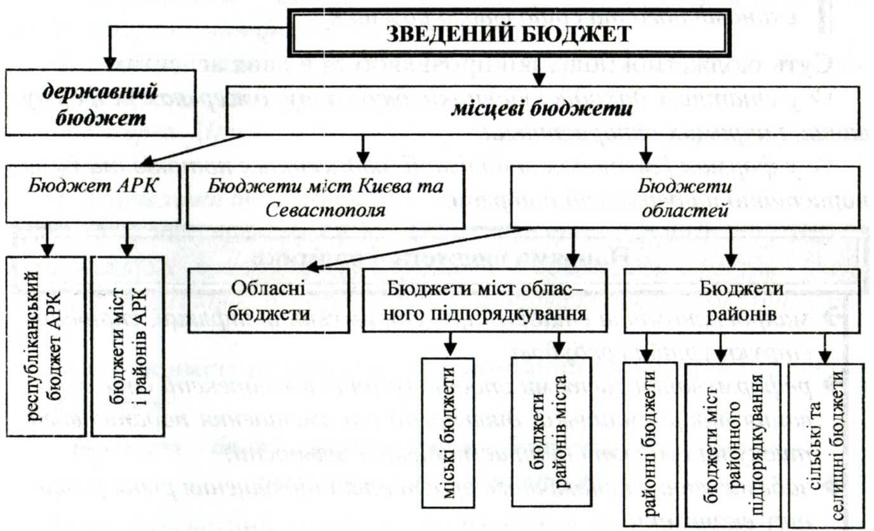

Рис.2.2 Структура бюджетної системи України

Бюджетний устрій - організація і принципи побудови бюджетної системи. Бюджетний устрій визначається державним устроєм та адміністративно-територіальним поділом.

Основні засади бюджетного устрою:
- Встановлення принципів побудови бюджетної системи.
- Виділення видів бюджетів.
- Розмежування доходів і видатків між: ланками бюджетної системи.
- Організація взаємовідносин між: бюджетами.
Принципи побудови бюджетної системи України визначені Бюджетним кодексом (рис. 2.3).
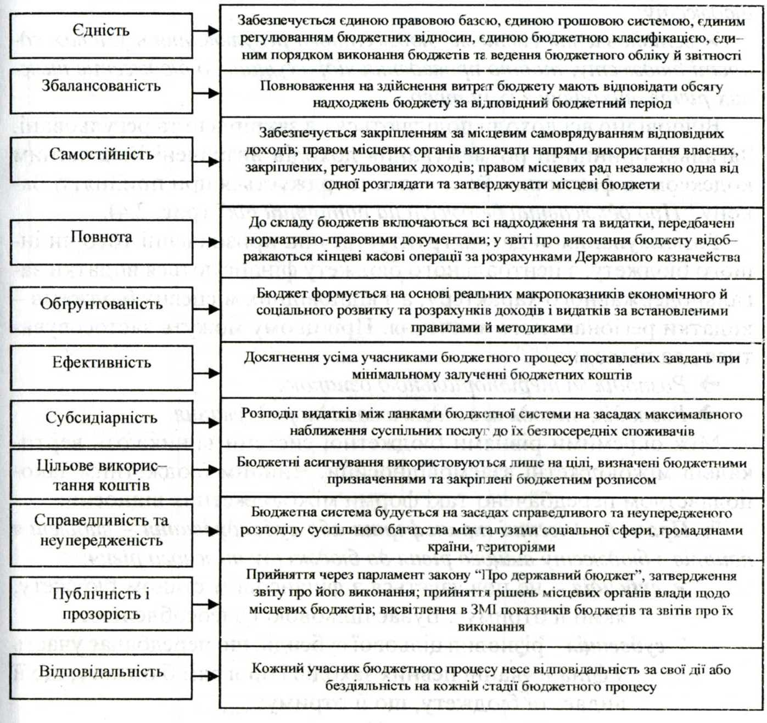

Рис. 2.3 Принципи бюджетного устрою
Можливі три підходи до структурної побудови бюджету:
- Створення єдиного для всієї країни бюджету.
- Формування регіональних бюджетів.
- Поєднання централізованих і децентралізованих ланок.

В Україні застосовується третій підхід.
Важливим елементом бюджетного устрою є розмежування доходів і видатків між окремими автономними бюджетами. Розмежування доходів може проводитися двома методами:
- Закріплення доходів за кожним бюджетом у повній сумі чи за твердо фіксованими нормативами в умовах автономності кожного бюджету;
- Встановлення системи бюджетного регулювання в умовах єдності бюджету, тобто проведення відрахувань до бюджетів нижчих рівнів, виходячи з їх потреб.
Відповідно всі доходи поділяються на закріплені та регульовані. Загальні принципи розмежування доходів визначені Бюджетним кодексом, а фактичний їх склад затверджується при прийнятті Закону "Про державний бюджет на поточний рік" (рис. 2.4).
Розмежування видатків ґрунтується на призначенні того чи іншого бюджету: з центрального бюджету фінансуються видатки загальнодержавного характеру, а з відповідних місцевих бюджетів -видатки регіонального значення. При цьому можуть застосовуватися два підходи:
- Розподіл за територіальною ознакою.
- Розподіл, виходячи з відомчого підпорядкування.
Між окремими рівнями бюджетної системи виникають вертикальні міжбюджетні взаємовідносини. Чинним бюджетним законодавством передбачено такі форми міжбюджетних відносин:
- Прямі бюджетні трансферти або субсидіювання - виділення коштів з бюджету вищого рівня до бюджету нижчого рівня:
  - субсидія - не пов'язується з фінансовим станом бюджету,який її отримує. Буває цільовою і знеособленою;
  - субвенція - різновид цільової субсидії, що передбачає участьу фінансуванні певних заходів і програм бюджету, що її видає, та бюджету, що її отримує;
  - дотація вирівнювання - фінансова допомога на покриття дефіциту відповідного місцевого бюджету.

2. Вилучення коштів - передача коштів з бюджету-донора нижчого рівня до державного бюджету.
3. Взаємні розрахунки - передача коштів з одного бюджету до іншого у зв 'язку з перерозподілом між: ними доходів чи видатків після затвердження бюджету.
4. Бюджетні позички - запозичення для фінансування тимчасових касових розривів при виконанні бюджету (незбігання в часі фінансування видатків і джерел надходження коштів).
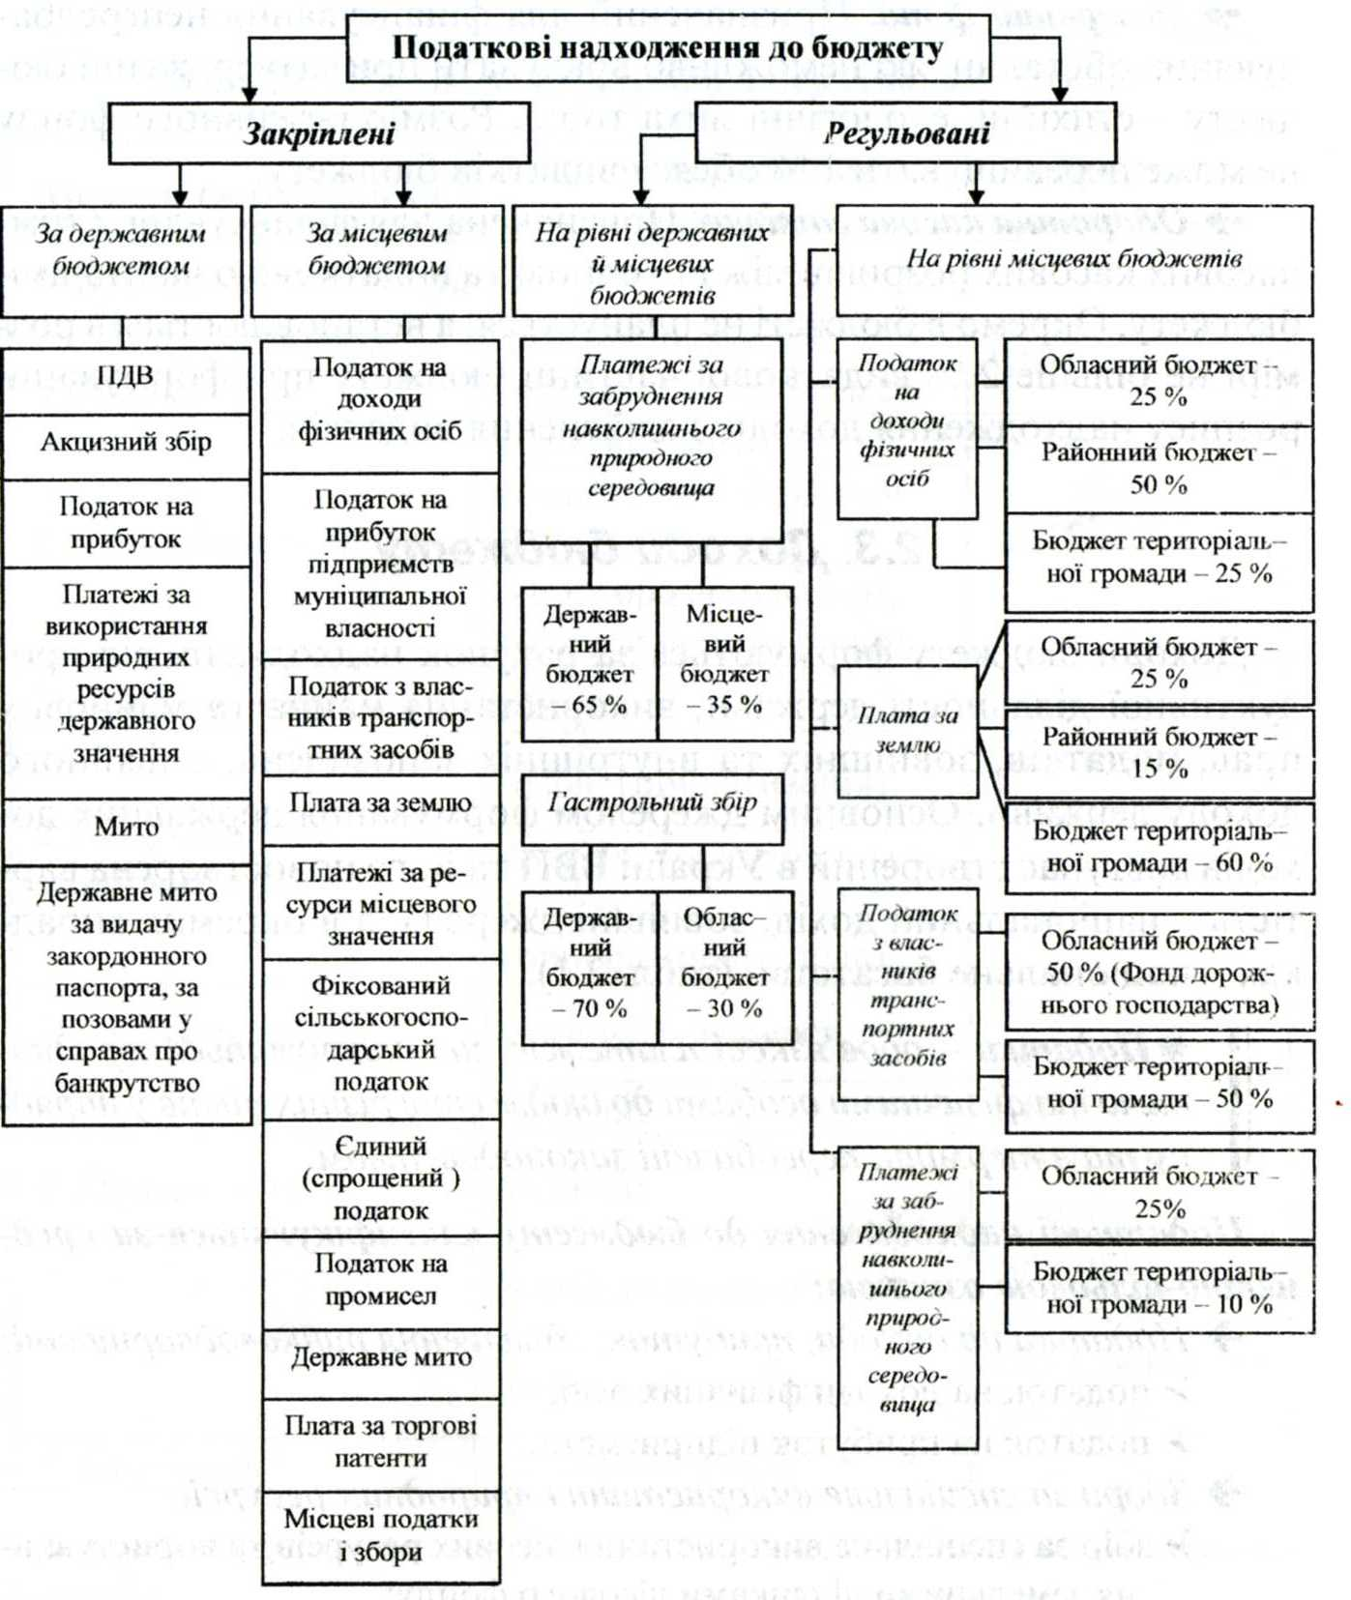

Рис. 2.4. Розподіл податкових надходжень між ланками бюджетної системи

З метою нейтралізації дії непередбачуваних факторів у бюджеті створюються бюджетні резерви:
1) Резервний фонд. Призначений для фінансування непередбачуваних обставин, які неможливо врахувати при затвердженні бюджету - стихійні, екологічні лиха тощо. Розмір резервного фонду не може перевищувати 1 % обсягу видатків бюджету.
2) Оборотна касова готівка. Призначена для фінансування тимчасових касових розривів між доходною та видатковою частинами бюджету. Окремо в бюджеті не планується, а встановлюється в розмірі не більше 2 % видаткової частини бюджету при формуванні розпису надходження доходів і здійснення видатків.

3. Доходи бюджету
Доходи бюджету формуються за рахунок надходжень від продуктивної діяльності держави, використання майна та майнових прав, податків, зовнішніх та внутрішніх запозичень, емісійного доходу держави. Основним джерелом формування державних доходів виступає створений в Україні ВВП та його новостворена вартість - національний дохід, зовнішні джерела, а в окремих випадках - національне багатство (таблиця 2.1).
Податки - обов'язкові платежів, що сплачуються юридичними та фізичними особами до бюджетів різних рівнів у порядку та в терміни, передбачені законодавством.
Податкові надходження до бюджету класифікуються за предметно-цільовою ознакою:
1. Податки на доходи, прибуток, збільшення ринкової вартості:
- податок на доходи фізичних осіб;
- податок на прибуток підприємств.
2. Збори за спеціальне використання природних ресурсів:
- збір за спеціальне використання лісових ресурсів та користування земельними ділянками лісового фонду;
- збір за спеціальне використання водних ресурсів;
- платежі за користування надрами;
- збір за геологорозвідувальні роботи, виконані за рахунок державного бюджету;
- плата за використання інших природних ресурсів.
Таблиця 2.1 Методи і джерела формування державних доходів

Методи формування | Види державних доходів | Джерела формування
1. Продуктивна діяльність:
1.1 підприємницька діяльність | частина прибутку державних підприємств | ВВП
1.2 державні послуги | державне мито | ВВП
 | компенсаційні доходи (відрахування на геологорозвідувальні, дорожні роботи тощо)
2. Державне майно та ресурси:
2.1 від майна та майнових прав | разові (приватизація) | національне багатство
 | постійні (орендна плата, доходи від корпоративних прав) | ВВП
2.2 від ресурсів та угідь | платежі за ресурси | національне багатство
 | концесії | ВВП
3. Податковий | податки | ВВП, зовнішні  джерела
4. Позичковий* | зовнішні позики | зовнішні  джерела
 | внутрішні позики | ВВП, зовнішні  джерела
5. Емісійний* | емісійний дохід | -
* Вказані надходження слід відносити до джерел фінансування дефіциту бюджету.
3. Внутрішні податки на товари і послуги:
- податок на додану вар гість;
- акцизний збір;
- ліцензійні збори та плата за сертифікати.
4. Податки на міжнародну торгівлю та зовнішні операції:
- ввізне мито;
- вивізне мито.
5. Податки на власність. До зазначеної категорії відноситься податок з власників транспортних засобів та інших самохідних машин і механізмів. Він має місце в доходах місцевих бюджетів обласного рівня (фонд фінансування дорожнього господарства) та бюджетів територіальних громад.
6. Інші податки:
- податки, не віднесені до інших категорій;
- збір на розвиток виноградарства, садівництва і хмелярства.

Склад неподаткових надходжень до бюджету:

1. Доходи від власності та підприємницької діяльності:
- частина прибутку господарських організацій, що вилучається до бюджету;
- надходження від перевищення валових доходів над валовими видатками НБУ;
- надходження від грошово-речових лотерей;
- дивіденди, нараховані на акції (частки, паї) господарських товариств;
- рентна плата;
- кошти від приватизації, що використовуються на рівні державного бюджету як джерело фінансування дефіциту бюджету.

2. Адміністративні збори і платежі, надходження від некомер-ційного та побічного продажу:
- плата за надання послуг службою дозвільної системи органів внутрішніх справ;
- виконавчий збір;
- плата за оренду цілісних майнових комплексів та іншого державного майна;
- державне мито;
- митні збори;
- єдиний збір, який справляється у пунктах пропуску через державний кордон України.
3.Надходження від штрафів та фінансових санкцій:
- штрафи з винних осіб, що заподіяли шкоду підприємству;
- адміністративні штрафи;
- штрафи за порушення правил пожежної безпеки.
4. Інші неподаткові надходження:
- надходження коштів від реалізації конфіскованого майна;
- надходження сум кредиторської та депонентської заборгованості підприємств, організацій та установ, щодо яких минув строк позовної давності;
- надходження коштів від реалізації надлишкових озброєнь та військової техніки;
- відрахування від суми коштів, витрачених на рекламу тютюнових виробів та алкогольних напоїв;
- надходження від збору за проведення гастрольних заходів;
- надходження коштів від продажу на аукціонах спеціальних дозволів на користування надрами та збору за видачу таких дозволів;
- плата за виділення номерного ресурсу;
- збір за користування радіочастотним ресурсом;
- плата за оформлення посвідчення закордонного українця;
- відрахування від сум перевищення розрахункової величини фонду оплати праці на підприємствах-монополістах;
- портовий (адміністративний) збір;
- доходи від операцій з кредитування та надання гарантій;
- додаткові збори на виплату пенсій;
- власні надходження бюджетних установ;
- інші неподаткові надходження.

Склад надходжень від операцій з капіталом:

1. Надходження від продажу основного капіталу:
- надходження коштів від реалізації безгосподарного майна, майна, що за правом спадкоємства перейшло у власність держави, та скарбів, знахідок, а також валютні цінності і грошові кошти, власники яких невідомі;
- надходження коштів від державного фонду дорогоцінних металів і дорогоцінного каміння. Структура цінностей фонду:
- державний запас дорогоцінних металів;
- державний запас дорогоцінного каміння;
- оперативний резерв золота. На відміну від двох попередніх
складових фонду (використовуються для поточних потреб економіки), використовується для невідкладних потреб економіки;
- історичний фонд дорогоцінних металів і дорогоцінного каміння. Використовується лише за рішенням уряду з метою експозиції чи наукових досліджень.

2. Надходження від реалізації державних запасів товарів:
- надходження від реалізації матеріальних цінностей державного резерву;
- надходження від реалізації розброньованих матеріальних цінностей мобілізаційного резерву.

3. Надходження від продажу нематеріальних активів і землі.

Цільові бюджетні фонди включаються до складу спеціального фонду бюджету. В Україні формуються такі цільові фонди:
1. Фонд України соціального захисту інвалідів. Джерелами його формування є:
- кошти бюджету;
- відрахування в розмірі 0,7 % від фонду оплати праці інвалідів на підприємствах та установах;
- штрафи за порушення нормативів працевлаштування інвалідів;
- відсотки за користування тимчасово вільними коштами фонду;
- доброчинні внески та пожертвування.

Напрями використання Фонду:
1) Придбання засобів пересування, протезно-ортопедичних виробів для інвалідів;
2) Санаторно-курортне лікування;
3) Компенсації за невикористані відпустки;
4) Компенсації на купівлю бензину;
5) Виплата одноразової щорічної допомоги інвалідам.
2. Збір за забруднення навколишнього природного середовища. Об'єктами нарахування збору виступають:
- для стаціонарних джерел забруднення:
- обсяги забруднюючих речовин, що викидаються в атмосферу, водні об'єкти;
- обсяги відходів, що розміщуються у спеціально відведених місцях;
- для пересувних джерел забруднення - обсяги фактично спожитого пального. Нормативи відрахувань до Фонду встановлюються Кабінетом Міністрів на одиницю забруднюючих речовин чи відходів. За перевищення ліміту викидів або його відсутність збір справляється у п'ятиразовому розмірі.

4. Видатки бюджету
Видатки бюджету - законодавчо визначені норми і напрями використання бюджетних коштів.
Соціально-економічна суть бюджетних асигнувань визначається:
- Природою і функціями держави.
- Рівнем розвитку країни.
- Формою надання бюджетних трансфертів.
- Розгалуженістю зв'язків державного бюджету з національною економікою.

Видатки бюджету можна згрупувати за різними ознаками (рис. 2.5).

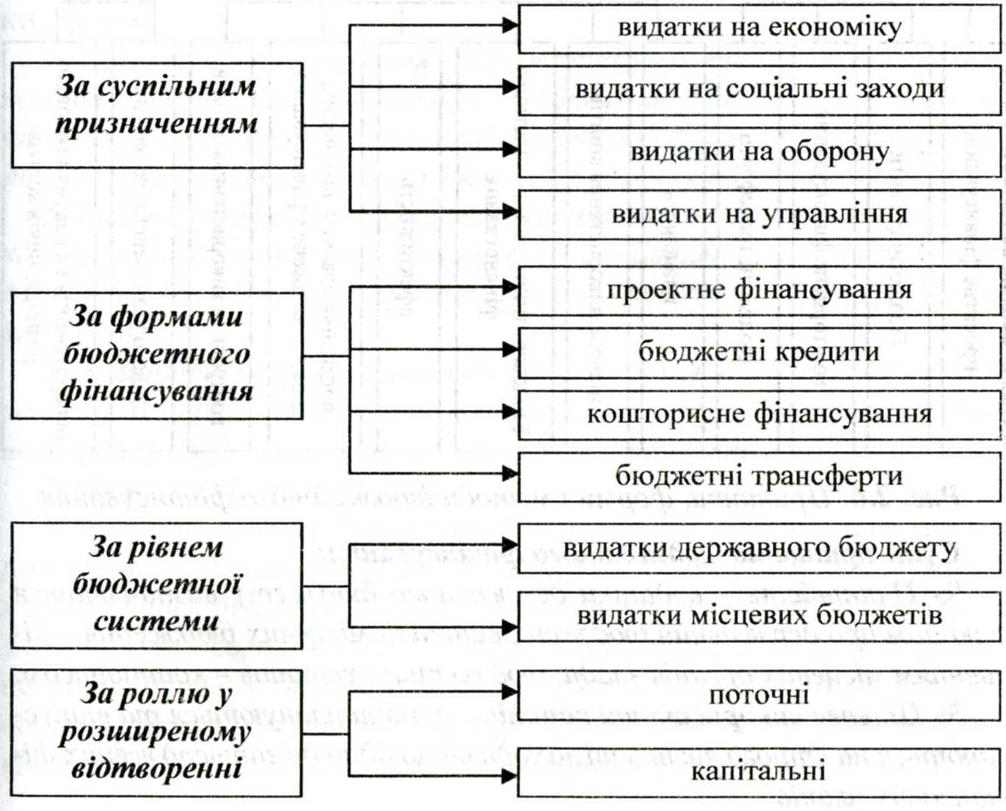

Рис. 2.5. Класифікація видатків бюджету
Бюджетне фінансування - безвідплатне виділення коштів з бюджету.
Принципи, форми й методи бюджетного фінансування окреслені на рис. 2.6.
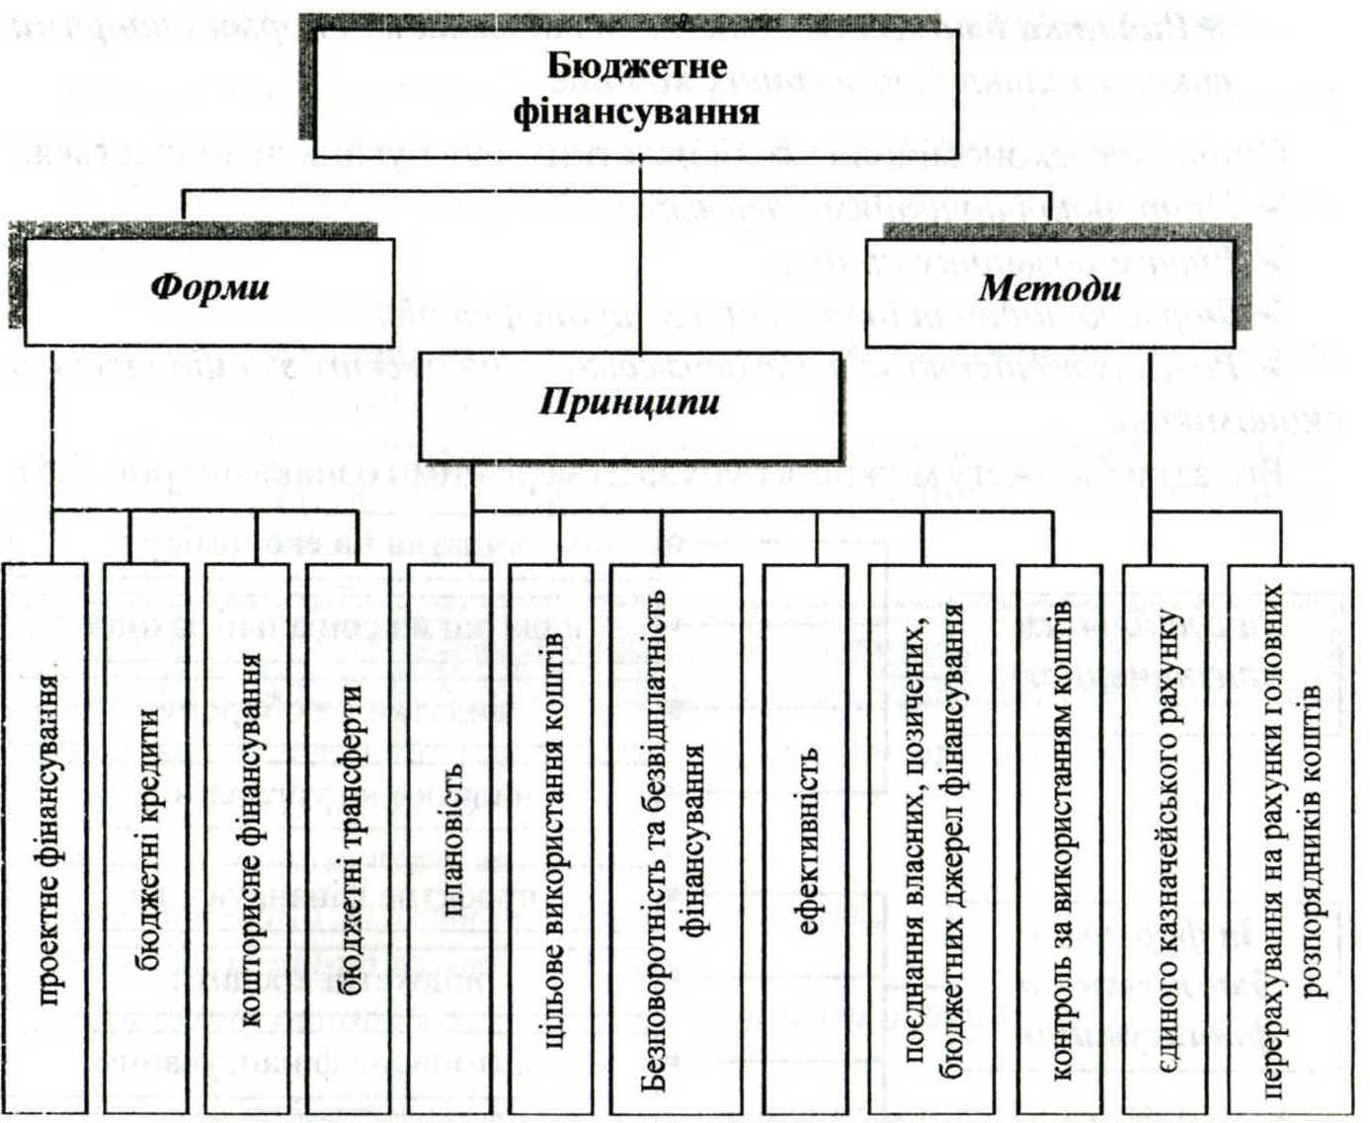

Рис. 2.6. Принципи, форми і методи бюджетного фінансування

Суть принципів бюджетного фінансування:
- Плановість - видатки державного бюджету визначаються законом про державний бюджет, видатки місцевих бюджетів -рішенням місцевих органів влади, бюджетних установ - кошторисом.
- Цільове використання коштів - кошти плануються та відпускаються на строго визначені заходи відповідно до затверджених фінансових планів.
- Безповоротність та безвідплатність фінансування - надання коштів без їх пряного відшкодування.
- Ефективність - отримання суспільно необхідного результату при мінімальних витратах фінансових ресурсів.
- Поєднання власних, кредитних, бюджетних джерел фінансування - бюджетні організації в умовах ринкового середовища повинні вишукувати можливості забезпечення поточної діяльності власними надходженнями, і лише у випадку недофінансування залучати банківські кредити та бюджетне фінансування.
- Контроль за використанням коштів здійснюється законодавчими та виконавчими органами влади, органами оперативного управління бюджетом, органами нефінансового профілю на всіх стадіях бюджетного процесу.
Бюджетне фінансування невиробничої сфери здійснюється у таких формах:
1. Проектне фінансування - бюджетні інвестиції в об 'скти економічного і соціального розвитку. Особливістю бюджетних інвестицій на сучасному етапі є їх нестабільність та державне втручання в інвестиційну діяльність, насамперед державних підприємств.
2. Бюджетні кредити - фінансова підтримка підприємств, де частка державної власності перевищує 50 %. Бюджетні позики надає Мінфін на договірних засадах під затверджені проекти використання коштів.
3. Кошторисне фінансування - фінансування невиробничої сфери на основі планових документів: кошторису, плану асигнувань із загального фонду бюджету, лімітної довідки вищої організації.
4. Бюджетні трансферти.
У сучасних умовах бюджетне фінансування здійснюється методом єдиного казначейського рахунку. Його суть полягає у перерахуванні через рахунки Державного казначейства бюджетних призначень безпосередньо суб'єктам діяльності. До 2002 р. в Україні на рівні місцевих бюджетів застосовувався інший метод фінансування - перерахування бюджетних призначень з поточних рахунків місцевих бюджетів на рахунки головних розпорядників коштів.

5. Бюджетний дефіцит
Бюджетний дефіцит - перевищення видаткової частини бюджету над дохідною.

Конкретні особливості розвитку економіки України, що зумовлюють бюджетний дефіцит:
1) структурна розбалансованість економіки та несвоєчасне й неефективне проведення структурних перетворень;
2) збереження значної кількості планово-збиткових державних підприємств, що отримують бюджетні дотації;
3) значний обсяг тіньового сектору економіки;
4) невідповідна наявним фінансовим можливостям держави структура бюджетних витрат;
5) непродуктивний характер бюджетних асигнувань;
6) втрати, розбазарювання виробленої продукції, що не стало об'єктом ефективного державного фінансового контролю.

Бюджетний дефіцит можна класифікувати за певними ознаками:

1. За формою прояву:
- відкритий - офіційно визнаний у законі про бюджет;
- прихований - офіційно не визнається. Проявляється у вигляді завищення планових обсягів доходів, включення в склад доходів бюджету джерел фінансування його дефіциту.

2. За причинами виникнення:
- вимушений - виникає внаслідок низького рівня виробництва ВВП;
- свідомий - визначається фінансовою політикою держави. Реалізується шляхом зниження податків, зростання державних видатків і позик.

3. За напрямами дефіцитного фінансування:
- активний - передбачає спрямування коштів на інвестиції в економіку. Це сприяє зростанню ВВП, однак в певний період призводить до загострення інфляційних процесів;
- пасивний - зумовлюється покриттям поточних бюджетних витрат.

Джерелами фінансування бюджетного дефіциту виступають:
1. Державні позики. Їх використання вимагає:
- наявності тимчасово вільних коштів у кредиторів держави;
- довіри з боку кредиторів до держави;
- зацікавленості кредиторів у наданні позик. Це досягається за рахунок високих гарантій повернення боргу та процентної політики;
- наявності реальних доходів від використання позичених коштів, що дають можливість повернути борг і сплатити проценти.

Джерела погашення державних позик:
- додаткові податкові надходження, зумовлені зростанням ВВП, внаслідок ефективного інвестування позичених коштів;
- підвищення рівня оподаткування;
- зменшення бюджетних видатків;
- випуск нових позик.
2. Грошова емісія. Повинна супроводжуватися жорстким контролем за використанням випущеної готівки. За світовими стандартами обсяг емісії допускається в межах 2 - 3 % бюджетного дефіциту до ВВП.
Головним чинником дефіциту є напрям використання грошової емісії. За умови інвестування емітованих грошей в економіку інфляційний процес амортизується за рахунок реального приросту доходів. У випадку емісійного фінансування поточних видатків, інфляція набирає нових масштабів.
Подолання бюджетного дефіциту в Україні передбачає проведення низки заходів:
1. Удосконалення податкової системи, забезпечення оптимального рівня податкових платежів для формування б?оджетів усіх рівнів і створення сприятливих умов для підприємницької діяльності.
2. Посилення відповідальності суб'єктів господарювання за дотримання вимог податкового законодавства, своєчасність і повноту розрахунків з бюджетом та цільовими державними фондами.
3. Удосконалення інструментів залучення до інвестиційної сфери особистих заощаджень населення.
4. Забезпечення фінансової підтримки малого та середнього бізнесу шляхом розробки і виконання цільових програм розвитку малого та середнього підприємництва.
5. Запровадження жорсткого режиму економії бюджетних коштів та їх раціонального використання.
6. Перехід від бюджетного фінансування до системи надання субсидій, субвенцій, інвестиційних позик суб'єктам господарювання.
7.Запровадження науково обґрунтованої системи прогнозування показників, що беруться за основу у процесі формування доходів і здійснення видатків бюджету, використання при бюджетному плануванні нормативів бюджетної забезпеченості.

